Мастер-класс

Изотерапия для детей и взрослых.

Изотерапия — терапия изобразительным творчеством, в первую очередь рисованием, используется в настоящее время для психологической коррекции детей с трудностями в обучении и социальной адаптации, при внутрисемейных конфликтах.
Изобразительное творчество позволяет ощутить и понять самого себя, выразить свободно свои мысли и чувства, быть самим собой, свободно выражать мечты и надежды, а также — освободиться от негативных переживаний прошлого.
Рисование развивает чувственно-двигательную координацию, так как требует согласованного участия многих психических функций. По мнению специалистов, рисование участвует в согласовании межполушарных взаимоотношений.
Существует ряд серьезных моментов, касающихся выбора материалов в соответствии с целями занятий:
1. При занятиях с детьми, чье поведение трудно контролировать, стоит начать с «контролируемых» материалов. Некоторые материалы, такие как карандаши, мелки и фломастеры, позволяют «усилить» контроль, в то время как другие — пастель, краска и глина — способствуют более свободному выражению.
2. Многие чувствуют себя неуверенно в отношении своих художественных способностей. Вырезание картинок из журнала для создания коллажа «уравнивает» участников и позволяет даже очень неуверенным детям присоединиться.
3. Как только все дети с удовольствием начнут участвовать в упражнении, такие материалы как краска или глина могут дать возможность более глубокого самовыражения, особенно при изучении чувств или реакций.
Техники изотерапи:
Изотерапия дает положительные результаты в работе с детьми с различными проблемами — задержкой психического развития, речевыми трудностями, нарушением слуха, умственной отсталостью, при аутизме, где вербальный контакт затруднен.Во многих случаях рисуночная терапия выполняет психотерапевтическую функцию, помогая ребенку справиться со своими психологическими проблемами.
Мне хотелось бы вкратце рассказать о наиболее распространенных приемах изотерапии (работа с красками, карандашами и природным материалом):
Марания
В буквальном понимании «марать» — значит «пачкать, грязнить». В нашем случае, в условиях арт-терапии, речь идет о спонтанных рисунках дошкольников и младших школьников, выполненных в абстрактной манере. Кроме внешнего подобия изображений, есть сходство в способе их создания: ритмичности движения руки, композиционной случайности мазков и штрихов, размазывании и разбрызгивании краски, нанесении множества слоев и смешивании цветов.
Марания могут проходить не только в виде непосредственных раскрашиваний, размазываний.
Марания эффективны для помощи ребенку или родителям выразить свои эмоции. Наиболее насыщенными по воплощению и эмоционально яркими являются гуашевые или акварельные изображения. При помощи мараний можно рисовать такие вещи, как страхи, гнев, в дальнейшем преобразовывать их во что-то позитивное. Их можно облечь в привлекательную для детей форму: они могут замазывать краской вход в пещеру; брызгами, пятнами, разнообразными линиями создавать города, явления природы, сказочных существ; закрашивать цветными мелками собственный силуэт, нарисованный на полу.
Марания по внешнему виду порой выглядят как непонятные действия с красками, мелками. Однако игровая оболочка оттягивает внимание от непринимаемых в обычной жизни поступков, позволяет ребенку без опасений удовлетворить деструктивные влечения и выразить негативные эмоции. У мараний нет категорий «правильно-неправильно», «хорошо-плохо», нет эталонов. Отсутствие критериев оценки мараний исключает и саму оценку. Т.е. это снимает тревожность и помогает выплеснуть агрессию, страх.

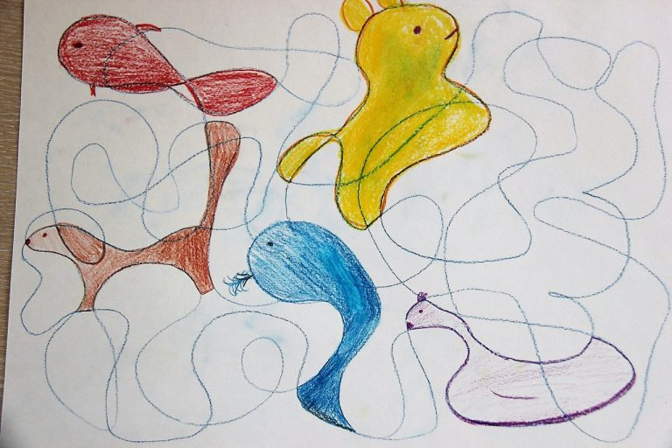 | Штриховка. Каракули.
Штриховка – это графика. Изображение создается без красок, с помощью карандашей и мелков. Под штриховкой и каракулями в нашем случае понимается хаотичное или ритмичное нанесение тонких линий на поверхность бумаги, пола, стены, мольберта и пр.
Линии могут выглядеть неразборчивыми, небрежными, неумелыми, либо, наоборот, выверенными и точными. Из отдельных каракулей может сложиться образ, либо сочетание предстанет в абстрактной манере.
Штриховки и каракули могут иметь различное воплощение:
- заполнение пространства (тонирование, создание фона, закрашивание штрихами выделенной поверхности);
- рисование отдельных линий или их сочетаний (передача «характера» и взаимоотношений линий, например, грустной, испугавшейся линии, ссоры; так же появляются волны, лучи солнца, ветер, языки огня, взрывы, препятствия);
- изображение объектов и символов в ритмической манере, например, рисование под музыку.
Штриховки и каракули помогают расшевелить ребенка, дают почувствовать нажим карандаша или мелка, снимают напряжение перед рисованием. Штриховки просты в исполнении, занимают непродолжительное время, потому уместны в качестве зачина арт-занятия.
Штриховки и марания происходят в определенном ритме, который оказывает благотворное влияние на эмоциональную сферу ребенка. У каждого ребенка он свой, диктуемый психофизиологическими ритмами организма. Ритм присутствует во всех жизненных циклах, в том числе в режиме дня, чередовании напряжения и расслабления, труда и отдыха и т.д. Ритм создает настрой на активность, тонизирует ребенка.

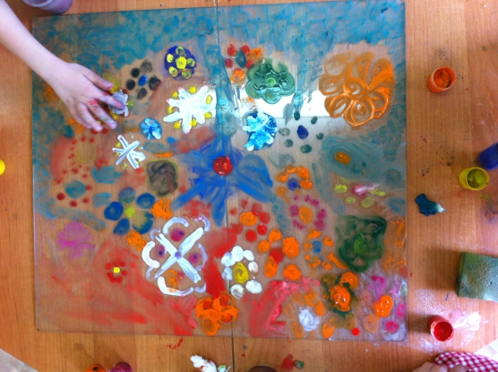 | Рисунок на стекле
Перед тем как предложить ребенку стекло, надо обязательно обработать его кромку в мастерской (техника безопасности). А лучше взять прозрачный пластик или пластиковую доску для лепки.
В отличие от рисования по бумаге, стекло дарит новые визуальные впечатления и тактильные ощущения. Ребят захватывает сам процесс рисования: гуашь скользит мягко, ее можно размазывать и кистью, и пальцами, так как она не впитывается в материал поверхности и долго не высыхает.
Детям нравится рисовать на стеклах больших размеров, на них есть где развернуться. Прямо в процессе рисования стекло можно промыть мокрой губкой, нанести новый рисунок, снова смыть. Так и поступают реактивные и тревожные дети.
Часто случается, что кто-нибудь выливает на стекло много воды, перегоняет ее из стороны в сторону, собирает губкой, смешивает с краской и т.д. Пространство активности ребенка расширяется за счет вытекания воды за пределы стекла. К тому же консистенция воды значительно отличается от краски. Меньшая плотность и текучесть увеличивают скорость манипуляций, убирают статику и конкретику изображений.
За счет того, что краска не впитывается, сколько бы разноцветных слоев ни наносилось, под ними всегда будет просвечивать прозрачная основа. Благодаря этим свойствам изображение на стекле воспринимается как сиюминутное, временное, лишенное монументальности и постоянства. Только наметки, игра, можно не нести ответственности за результат, так как результата и нет. Ребенок словно не рисует, а тренируется рисовать, и соответственно, имеет право на ошибки и исправления, без болезненных переживаний о свершившемся, которое уже не изменить.
Описанный прием используется для профилактики и коррекции тревожности, социальных страхов и страхов, связанных с результатом деятельности («боюсь ошибиться»). Подходит зажатым детям, так как провоцирует активность. Совместное рисование на одном стекле как проблемная ситуация провоцирует детей устанавливать и поддерживать контакты, формировать умение действовать в конфликте, уступать или отстаивать позиции, договариваться.

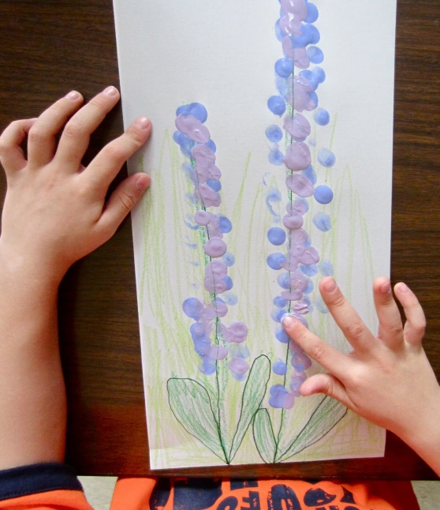 | Рисование пальцами
Даже никогда не рисовав пальцами, можно представить особенные тактильные ощущения, которые испытываешь, когда опускаешь палец в гуашь или в пальчиковую краску — плотную, но мягкую, размешиваешь краску в баночке, подцепляешь некоторое количество, переносишь на бумагу и оставляешь первый мазок. Это целый ритуал!
Ради достижения изобразительных эффектов нанесением краски непосредственно ладонями и пальцами от ребенка не требуется развитой мелкой моторной координации. Движения могут быть размашистыми, крупными, экспрессивными или наоборот, точечными, локальными, отрывистыми. Толщина пальцев уже сама по себе не предполагает создание тонких мазков, линий.
Рисование пальцами и ладонями не подвержено влиянию стандартных шаблонов. Так рисовать детей не учат ни в детском саду, ни в школе. Поэтому такой способ создания изображений проективно представляет индивидуальность ребенка.
Рисование пальцами – это разрешенная игра с грязью, в ходе которой деструктивные импульсы и действия выражаются в социально принимаемой форме. Ребенок, незаметно для себя, может осмелиться на действия, которые обычно не делает, так как опасается, не желает или не считает возможным нарушать правила.
Рисование пальцами не бывает безразлично ребенку. В связи с нестандартностью ситуации, особыми тактильными ощущениями, экспрессией и нетипичным результатом изображения, оно сопровождается эмоциональным откликом, который может иметь широкий диапазон от ярко отрицательной до ярко положительной. Новый опыт эмоционального принятия себя в процессе рисования, пробы несвойственных ребенку характеристик поведения, расширяют и обогащают образ Я.

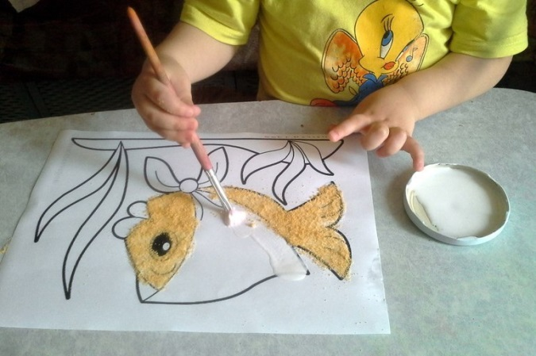 | Рисование сухими листьями  (сыпучими материалами и продуктами)
Сухие листья приносят много радости детям. Даже если вы не производите с ними никаких действий, а просто держите их в ладонях, перцептивные впечатления после привычного пластика, полиэстера и ДСП вызывают сильный эмоциональный отклик. Сухие листья натуральны, вкусно пахнут, невесомы, шершавы и хрупки на ощупь.
С помощью листьев и клея ПВА можно создавать изображения. На лист бумаги клеем, который выдавливается из тюбика, наносится рисунок. Затем сухие листья растираются между ладонями на мелкие частички и рассыпаются над клеевым рисунком. Лишние, не приклеившиеся частички стряхиваются. Эффектно выглядят изображения на тонированной и фактурной бумаге.
Даже когда дети пытаются изобразить что-то опредмеченное, например, Чебурашку или машину, изображение получается «лохматым», пушистым, малоразборчивым, но при этом эффектным и привлекательным.
Так же можно создавать изображения с помощью мелких сыпучих материалов и продуктов: круп (манки, овсяных и других хлопьев, гречи, пшена), сахарного песка, вермишели и т.д. При стряхивании лишних материалов изображение все равно останется только в месте приклеивания.
Перемешанные между собой и раскиданные сыпучие продукты, труха листьев по своей внешнему выражению — сор, который в обыденности аккуратно выметается, выбрасывается, от которого детей приучают избавляться, к которому не разрешают прикасаться.
Обстановка помогает детям приобретать новый опыт свободной активности, а манипуляции с сыпучими материалами — в социально разрешенной форме удовлетворять деструктивные влечения в обход социальных барьеров и догм.
Описанная техника создания изображений подходит детям с выраженной моторной неловкостью, негативизмом, зажатостью, способствует процессу адаптации в новом пространстве, дарит чувство успешности.
Равно как и сами рисунки, которые часто взрослые не понимают из-за отсутствия четкости, плавности линий и той академичности, к которой привыкли и пытаются навязать. Гораздо эффективнее, сделать этот процесс арт-терапией и инструментом расслабления. Совместная деятельность и уникальная возможность в процессе, наводящими вопросами о рисунке узнавать, что тревожит ребенка. И главное - как вы можете ему помочь. Наблюдение со стороны и раннее предупреждение проблемы, вплоть до обращения к специалисту.

Примеры техники изотерапии в работе с детьми
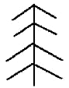
«Ёлочка» «Облачко»
Сверху вниз ведём отрезок. Вот твоя рука в тетрадке
Ставим, ставим точечки. Плавно линию ведет,
И от точек влево, вправо Закругляет, поднимает.
Мы проводим чёрточки. Раз – и облачко плывёт!
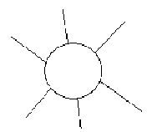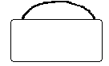
«Солнце» «Кошелёк»
Круг рисуем, раз, два, три. Вот квадрат у нас готов,
Очень круглый, погляди. Он красивый, нету слов.
А от круга, а от круга Вверх ведём полуовал
Много линий проведёшь. Вот и кошелёчек стал!
Их лучами называют.
Что получилось – узнаёшь?

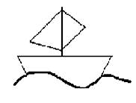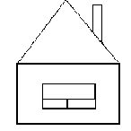
«Кораблик» «Дом
Мы волну рисуем смело, Стены, крышу и окно
Потом две линии умело. Не рисовали мы давно.
Палубу для корабля, Карандаш сейчас возьмём,
Ну и мачта, чтоб была. Домик рисовать начнём.
Паруса – вот тут и там.
Мчит кораблик по волнам. Вниз, направо, вверх, налево
Карандаш ведём мы смело.
Два отрезка – вот и крыша,
Внутри окно - и домик вышел.
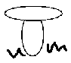
«Грибок» «Шарик»
Нарисуем пол кружочка - Чтобы шарик очень круглый
Это шляпа у грибочка. Никуда не улетел:
И овал внизу для ножки. Ниточку к нему рисуем,
Гриб наш вырос у дорожки Сами на него подуем.

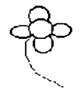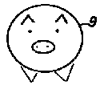
«Цветок» «Поросенок»
Пять рисуем мы овалов, Мы рисуем круг большой,
А кружок у нас внутри. И внутри он не пустой.
Стебелёк спускаем ниже. Мордашка поросенка там
Вот цветочек наш – смотри! Он хвостиком помашет нам.

